Министерство просвещения Российской Федерации
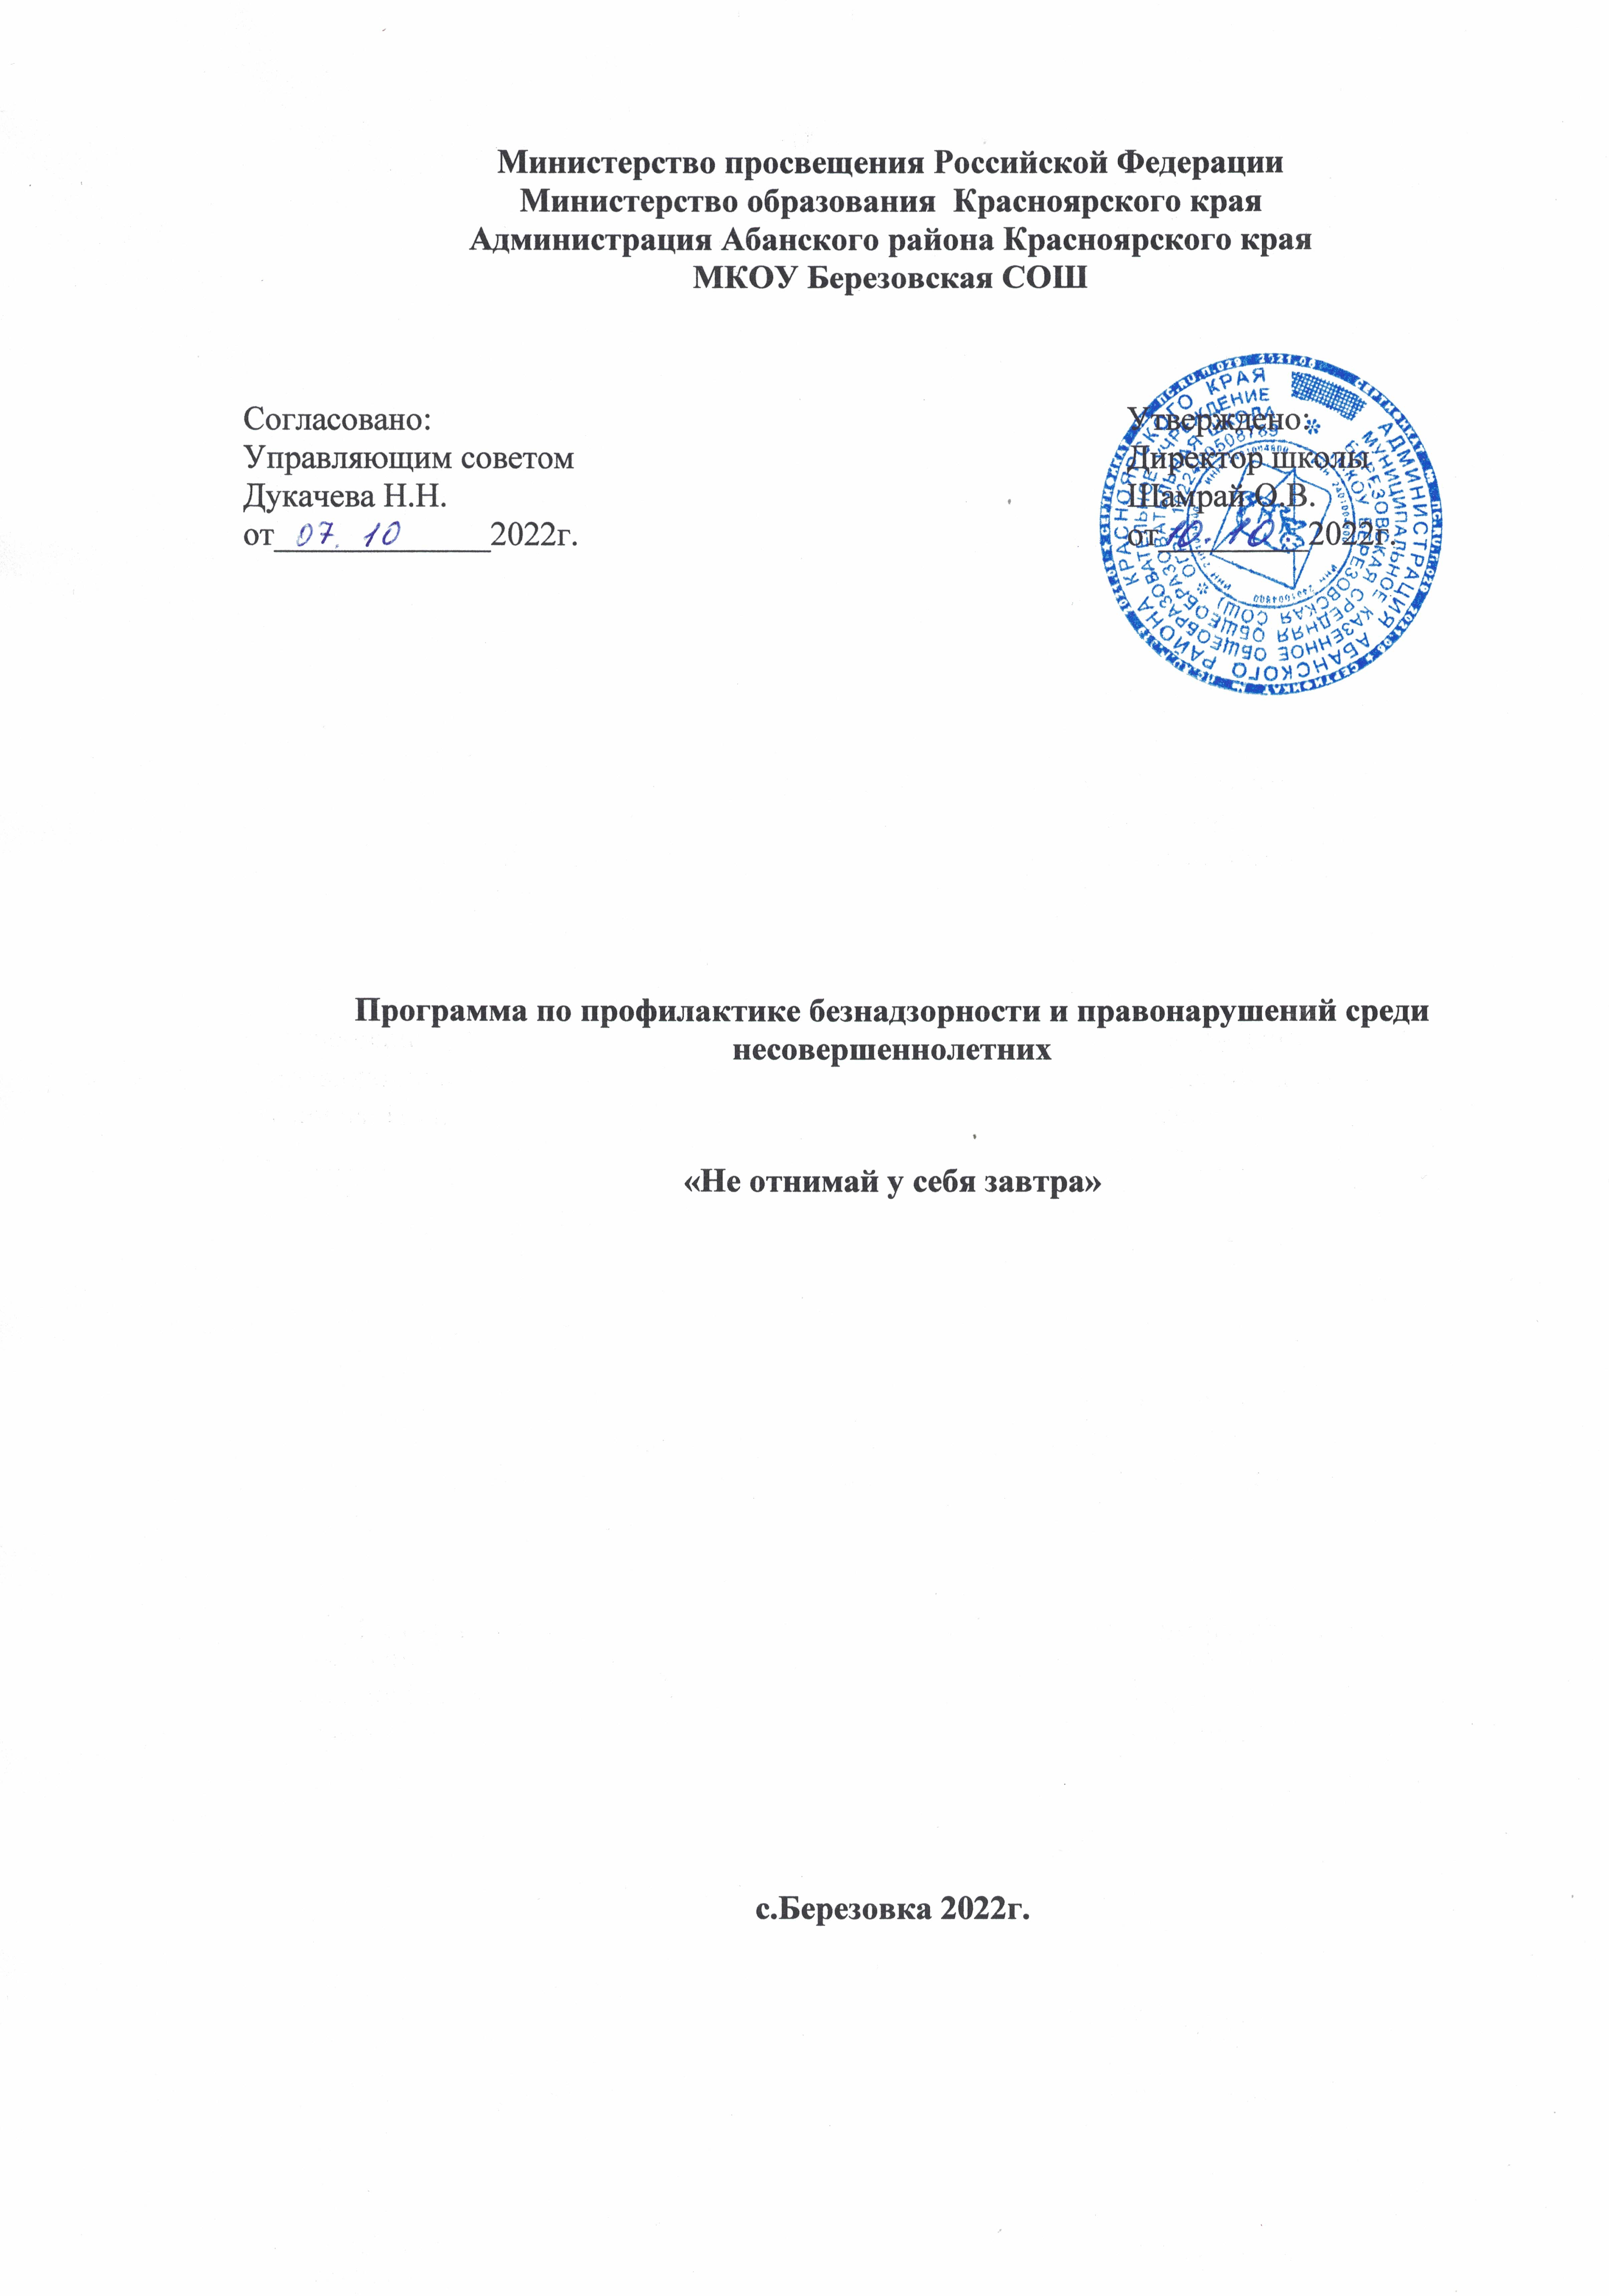

Паспорт Программы.
Наименование Программы | Программа по профилактике безнадзорности и правонарушений несовершеннолетних  «Не отнимай у себя завтра»
Цель Программы | Создание условий для совершенствования существующей системы профилактики безнадзорности и правонарушений несовершеннолетних, организация систематической образовательной деятельности, направленной на воспитание социально ориентированного сознания и поведения учащихся как условия, обеспечивающего закрепление системы социально значимых образов реализации человека в обществе, а также формирование законопослушного поведения несовершеннолетних.
Основные задачи Программы. | - Формировать у обучающихся знания и систему  представлений о правовом и политическом устройстве общества.  2. Создавать условия для обучения учащихся приемам  безопасного и ответственного поведения.  3. Формировать у обучающихся толерантность.  4.Принимать меры общей профилактики безнадзорности и правонарушений несовершеннолетних, содействующих  развитию позитивных интересов детей, их полезнойдеятельности во внеурочное время.  5. Оказывать социально-психологическую и  педагогическую помощь несовершеннолетним.  6. Выявлять несовершеннолетних, находящихся в  социально-опасном положении.  7. Воспитывать потребность в здоровом образе жизни.  8. Противодействовать экстремистским проявлениям в подростковой и детской среде.
Сроки реализации Программы | 2022-2024 гг.
Основные участники Программы. | 1.Педагогический коллектив школы.  2.Обучающиеся 1-11 классов.  3.Родители (законные представители) обучающихся  4.Муниципальные учреждения и ведомства системы профилактики.
Нормативно-правовое обеспечение Программы. | 1.Конституция Российской Федерации.  2. Конвенция о правах ребенка.  3. Семейный кодекс РФ.  4. Декларация принципов толерантности ООН иЮНЕСКО  5.Закон РФ «Об образовании».  6.Закон РФ «Об основах системы профилактикибезнадзорности и правонарушений несовершеннолетних» от 24.06.1999г. №120.  7.Законом края от 31.10.2002 № 4-608  «О системе профилактики безнадзорности и правонарушений несовершеннолетних», постановлением Правительства края от 02.10.2015 № 516-п «Об утверждении Порядка межведомственного взаимодействия органов и учреждений системы профилактики безнадзорности  и правонарушений несовершеннолетних в Красноярском крае по выявлению детского и семейного неблагополучия»  8. Устав МКОУ Березовской СОШ.  9. Локальный акт «Положение о постановке учащихся и семей на внутришкольный учет».  10.Локальный акт «Положение о правилах внутреннего распорядка обучающихся».  11. Локальный акт «Положение о Совете профилактике».
Кадровое обеспечение Программы. | - директор МКОУ Березовской СОШ;  - заместитель директора по ВР;  - педагоги;  - совет Профилактики;  - методическое объединение классных руководителей;  - социальный педагог:  - органы ученического самоуправления;  - руководители кружков и секций;  - родители (законные представители);  - библиотекарь;  - участковый, инспектор;  - родительские комитеты школы;
Ожидаемые результаты Программы. | - Высокий уровень медико-психологической компетентности педагогического коллектива школы.  - Отсутствие факторов риска потребления ПАВ в детско-подростковой среде.  - Исключение фактов постановки на учет в КДН и ЗПД подростков с девиантным поведением.  - Активное и результативное участие учащихся школы в различных конкурсах, олимпиадах, соревнованиях, форумах, семинарах, круглых столах.  - Сформированный образ выпускника школы, как личности, отличающейся физическим, духовным, нравственным и психологическим здоровьем, имеющей высокое самосознание, ориентированное на человеческие ценности, ставшие личными убеждениями и жизненными принципами.
Система организации контроля  за исполнением Программы. | Контроль за реализацией Программы осуществляют её разработчики и основные исполнители.

Пояснительная записка.

Человек не может жить на свете,
Если у него нет впереди ничего радостного.
Истинным стимулом человеческой жизни
Является завтрашняя радость.

Макаренко А.С.

Одной из самых актуальных и социально значимых задач, стоящих перед обществом сегодня, является поиск путей снижения роста преступлений среди молодежи и повышение эффективности их профилактики. Необходимость скорейшего решения этой задачи обусловлена тем, что в стране продолжает сохраняться достаточно сложная криминогенная ситуация, и прежде всего то, что в сферу организованной преступности втягивается все больше и больше несовершеннолетних. Криминальными группировками, созданными подростками, совершаются опасные преступления и правонарушения. Преступность молодеет. И такая криминализация молодежной среды лишает общество перспективы установления в скором будущем социального благополучия.
Основой разработки программы по профилактике безнадзорности, беспризорности и правонарушений несовершеннолетних является социальная неустроенность несовершеннолетних, неблагополучие в семьях, отсутствие материальных средств и возможности трудоустроиться. Характеризуя семьи, относящиеся к группе «риска», можно отметить ряд неблагополучных факторов:
- социально-экономические факторы (низкий материальный уровень жизни семьи, нерегулярные доходы, плохие жилищные условия.);
- медико-социальные факторы (экономически неблагоприятные условия, либо хронические заболевания родителей, пренебрежение санитарно-гигиеническими требованиями);
- социально – демографические факторы (неполная семья, многодетная, семьи с повторным браком и сводными детьми);
- социально-психологические факторы (семьи с эмоционально-конфликтными отношениями супругов, родителей, детей, педагогической несостоятельности родителей и их низким общеобразовательным уровнем, деформированными ценностными ориентациями);
- наличие того или иного фактора социального риска в большинстве означают возникновение социальных отклонений в поведении детей, рождают беспризорность и преступность среди несовершеннолетних и требуют к себе повышенного внимания всех субъектов профилактики.
Проблема правового воспитания ребенка остается актуальной в современной школе. Именно здесь происходит становление интересов и ценностных ориентаций человека. Особое внимание необходимо уделить детям подросткового возраста, так как в этом возрасте активно формируется мировоззрение, ребенок подвержен влиянию окружающих его людей. Этот факт подтверждает и статистика, поскольку в волну преступности чаще всего оказываются втянутыми несовершеннолетние.
Данная программа направлена на работу со всеми обучающимися школы, предполагает как первичную профилактику, так и работу с детьми девиантного поведения.
Представленная нами программа имеет свои особенности, она позволит найти подход к несовершеннолетнему и его семье, а также поможет педагогам в работе с детьми, совершившими правонарушения и преступления.

Срок реализации Программы.

Название этапа | Срок реализации
I этап – Подготовительный.  Разработка программы.  2022-2023 учебный год. | - совершенствование нормативно – правовой базы;  – определение стратегии и тактики деятельности  – укрепление межведомственного сотрудничества;  –обобщение имеющегося опыта работы, ориентированного на профилактику правонарушений;  – разработки методик и проведение в школе социологического исследования детей, учителей, родителей, направленного на профилактику правонарушений;  – поиск форм и методов вовлечения учащихся во внеурочную деятельность.
II этап – Внедрение концепции Программы.  2022-2024 учебные годы. | -оказание социальной и психолого-педагогической поддержки детям, попавшим в трудную жизненную ситуацию;  –использование в учебно-воспитательном процессе школы личностно-ориентированных приемов и методов для формирования личностных ресурсов, обеспечивающих развитие у ребенка активного жизненного стиля поведения.
III этап- Рефлексия.  2023-2024 учебный год. | -обработка и интерпретация полученной в ходе реализации программы информации;  – соотношение результатов реализации программы с поставленными целями и задачами  – определение перспектив развития школы в этом направлении.

План мероприятий,
направленных на профилактику правонарушений, алкоголизма и наркомании, токсикомании и табакокурения
среди несовершеннолетних на 2022-2024 учебный год

Мероприятия для реализации поставленных задач.

№ | Наименование мероприятия | Срок | Ответственные
- Организационно-методическая работа.
1 | Выявление неблагополучных, неполных, малообеспеченных семей, детей, состоящих под опекой и попечительством. | Сентябрь – октябрь (в течение года). | Классные руководители,  социальный педагог.
2 | Выявление учащихся, склонных к употреблению алкоголя, наркотиков, токсических веществ, табакокурению и постановка их на внутришкольный учёт (анкетирование, личные беседы, тренинги, психологическое тестирование и др.) | Сентябрь – октябрь (в течение года). | Классные руководители,  социальный педагог,
3 | Вовлечение обучающихся, находящихся в группе риска в кружки, клубы, секции.  Контроль за внеурочной занятостью учащихся. | В течение года | Зам. директора по ВР,  классные руководители,  социальный педагог
4 | Корректировка картотеки индивидуального учёта подростков группы риска. | Сентябрь -октябрь (в течение года) | Социальный педагог,  классные руководители
5 | Проведение профилактических рейдов «Подросток». | В течение года. | Социальный педагог,  классные руководители,  специалисты КДН района.
6 | Размещение информационно-методических материалов на сайте школы. | В течение года | Социальный педагог.
7 | Контроль за посещаемостью учебных занятий, выявление учащихся, не посещающих школу по неуважительным причинам, профилактическая работа с ними, своевременное информирование КНД и ЗП, ОПДН ОВД. | Ежедневно. | Социальный педагог,  классные руководители
- Работа с учащимися
1 | Лекторий «Подросток и закон» (7-11 кл.) | 1 раз в 2 месяца | Социальный педагог.
2 | Конкурс рисунков  1-7 кл. «Мы за здоровый образ жизни»  8-11 кл. «Мы выбираем жизнь!» | Октябрь. | Педагог изобразительного  искусства
3 | Беседы:  «Правонарушения и ответственность за них» (5-8 классы),  «Уголовная ответственность несовершеннолетних»(9-11 класс) | Ноябрь. | Классные руководители,  социальный педагог.
4 | Цикл бесед о вреде наркотиков «Ты попал в беду» (8-11 классы) | Октябрь, апрель. | Классные руководители.
5 | Выпуск листовок, памяток по пропаганде ЗОЖ | Ноябрь. | Социальный педагог.
6 | Круглый стол «Бездна, в которую надо заглянуть» (8- 9классы) | Декабрь. | Социальный педагог.
7 | Акция «Нет табачному дыму!» | Январь. | Социальный педагог.
8 | Беседы с юношами и девушками по формированию сексуальной культуры (8-9 классы) | Январь – февраль. | Классные руководители
9 | Квест «Баланс положительных и отрицательных сторон курения» (6 классы) | Февраль. | Социальный педагог,  преподаватель-  организатор ОБЖ.
10 | Беседа «Правда и ложь об алкоголе» (6-9 классы) | Март, апрель. | Классные руководители.
11 | Неделя пропаганды знаний о здоровом образе жизни. | Май. | Социальный педагог.
12 | «За здоровый образ жизни»  просмотр видеофильмов по плану социального педагога (1-11 классы) | В течение года. | Социальный педагог.
13 | Беседы о вреде курения (5-9 классы) | В течение года. | Классные руководители,  социальный педагог.
14 | Беседы о профилактике ВИЧ инфекции (8-11 кл.) | В течение года. | Социальный педагог,  преподаватель-  организатор ОБЖ.
15 | Проведение тематических классных часов:  «День против курения»;  «Здоровье - это жизнь»;  «Личность и алкоголь»;  «Горькие плоды «сладкой жизни» или о тяжких социальных последствиях употребления наркотиков» | В течение года (по запросу классных руководителей). | Социальный педагог,  классные руководители.
16 | Тематические выставки литературы « О здоровом образе жизни». | В течение года. | Педагог-библиотекарь.
2.1 Спортивно- оздоровительные мероприятия.
1 | День Здоровья (1-11 кл.) | Сентябрь, январь | Зам. директора по ВР  учителя физической  культуры,  классные руководители.
2 | Спортивные соревнования (1-11 кл.) | В течение года (согласно общешкольному плану ВР) | Зам. директора по ВР  учителя физической  культуры  классные руководители.
3. Работа с родителями.
1 | Родительские собрания:  - «Подросток и наркотики»;  - «Курить или не курить?»  «Организация занятий школьника по укреплению здоровья и привитию здорового образа жизни» (с приглашением специалистов) | В течение года (по запросу классных руководителей). | Социальный педагог,
2 | Лекторий для родителей:  1 классы «Адаптация первоклассника».  2-4 классы «Психология общения».  5 классы «Психофизическое развитие, адаптация учащихся переходного возраста».  6 классы «Социально-психологическая характеристика личности учащегося».  7 классы «Возрастные особенности подросткового периода».  8 классы « Подросток и родители».  9 классы «Поиск понимания в общении».  10 классы «Пора ранней юности».  11 классы «Взрослый, но всё ещё ребенок». | В течение года (по запросу классных руководителей). | Социальный педагог,
3 | Консультации родителей по вопросам профилактики алкоголизма, наркозависимости и лечения их последствий. | В течение года (согласно плану социального педагога и педагога- психолога) | Социальный педагог.
4 | Разработка рекомендаций для родителей «Что делать, если в дом пришла беда», «Создание дома, свободного от наркотиков». | В течение года. | Социальный педагог.
5 | Анкетирование родителей «Здоровье в семье», «Детско- родительские отношения». | В течение года. | Социальный педагог.

Ожидаемые результаты.

Реализация мероприятий, предусмотренных программой, позволит:
- повысить эффективность социально-реабилитационной работы с детьми и подростками, оказавшимися в трудной жизненной ситуации, а также совершающими противоправные действия;
- улучшить взаимодействие органов и учреждений системы профилактики безнадзорности и правонарушений;
- создать условия для дальнейшего снижения числа правонарушений и преступлений, совершаемых несовершеннолетними;
- отсутствие семей обучающихся, состоящих в муниципальном банке социально-опасных семей;
- снижение /отсутствие количества безнадзорных и беспризорных детей и подростков.
- отсутствие семей обучающихся, состоящих в муниципальном и областном едином банке социально-опасных семей;
- отсутствие семей обучающихся, состоящих в муниципальном и областном едином банке социально-опасных семей;
- отсутствие или уменьшение социально-неблагополучных семей;
- высокая активность участия родителей в профилактических мероприятиях, организуемых педагогическим коллективом

Система организации и контроля.
  - Классно-обобщающий и тематический контроль.
  - Изучение документации Совета Профилактики.
  - Изучение результатов диагностирования «Уровень воспитанности обучающихся».
  - Контроль посещаемости и успеваемости обучающихся «группы риска».
  - Анализ проведённых акций, мероприятий.
  - Протоколы классных и общешкольных родительских собраний.
  - Акты обследования неблагополучных семей, семей обучающихся, состоящих на внутри школьномконтроле и учёте в КДН.

